«ФОРМИРОВАНИЕ ЗДОРОВОГО ОБРАЗА ЖИЗНИ У ДЕТЕЙ ДОШКОЛЬНОГО ВОЗРАСТА»
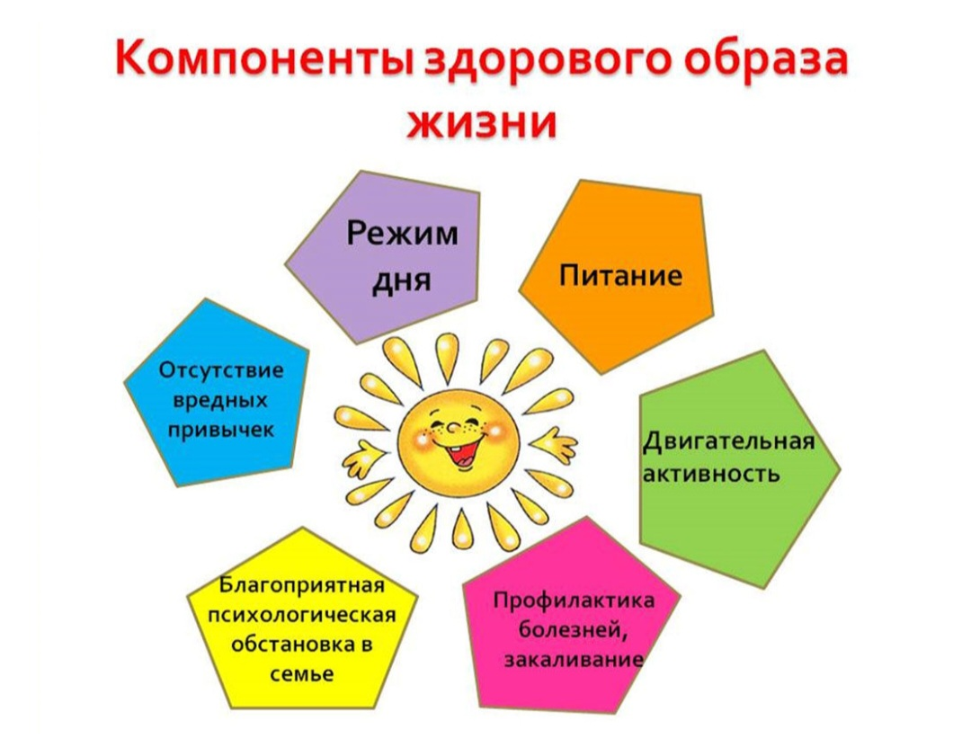

Здоровый образ жизни является основой для гармоничного развития ребенка, причем, чем в более раннем возрасте человеку начинают прививаться здоровые привычки и порядки, тем более эффективным становится воспитание здорового образа жизни.
Период дошкольного возраста является по-настоящему уникальным: столь интенсивного развития человек больше не переживает никогда – за 7 лет его формирование достигает невероятных высот, что становится возможным благодаря особому детскому потенциалу развития – психического и физического. В дошкольном возрасте формируются основные жизненные понятия, в том числе понятие здоровья и правильного здорового поведения. Полученные в этом возрасте представления порой бывают необычайно стойкими и ложатся в основу дальнейшего развития человека.
Компоненты здорового образа жизни ребенка дошкольного возраста практически идентичны таковым для образа жизни любого другого возраста, однако, естественно, существуют определенные нюансы, характерные именно для возраста 2-7 лет.

Рациональный режим дня
Режим дня подразумевает особое распределение времени и чередование различных видов деятельности в течение дня. Соблюдение режима дает возможность наладить функционирование всех органов и систем, облегчить процесс обучения, сделать процессы работы и восстановления организма наиболее эффективными. Именно поэтому режим дня становится основой формирования здоровья с самых первых дней жизни.
На чем должны строиться режимные мероприятия детей дошкольного возраста?
1.На полноценном удовлетворении потребностей организма ребенка (сон, питание, движение, общение и т.п.).
2.На рациональном уходе, в том числе обеспечении чистоты.
3.На вовлечении ребенка в трудовые процессы.
4.На формировании общепринятых гигиенических навыков.
5.На эмоциональном благополучии и общении.
6.На учете индивидуальных особенностей ребенка.
К сожалению, индивидуальный подход при планировании любого компонента здорового образа жизни в детском саду практически невозможен: воспитание в группе строится преимущественно на соответствии общим правилам и принципам. Поэтому в дошкольном возрасте индивидуальный подход в построении образа жизни осуществляется преимущественно родителями: в выходные дни и вечером после посещения детского сада. В связи с этим родителям в формировании режима следует придерживаться двух главных принципов: стабильности и гибкости. Стабильность подразумевает постоянство, гибкость – возможность быстрого перестроения режима, под меняющиеся потребности интенсивно растущего организма.

Питание
В связи с важностью такого компонента питания, как регулярность, в выходные и праздничные дни родителям рекомендуют придерживаться того же распорядка приема пищи, что и в дошкольном учреждении. Конечно, вполне допустимо отклонение от режима питания, обоснованное, например, выездом на природу, однако и в этом случае прием пищи лучше максимально приближать к привычному времени.

Физическая нагрузка
Как правило, в детском саду здоровый образ жизни реализуется в частности регулярными физическими нагрузками. Ежедневная зарядка, занятия физкультурой и танцами, подвижные игры на свежем воздухе являются обязательными практически в любом дошкольном учреждении. Не должны стать исключением и выходные дни. Недопустимо оставлять ребенка весь день дома перед телевизором – это чревато не только проблемами со здоровьем, но и развитием патологического стереотипа, при котором у дошкольника формируется представление об отдыхе именно как о пассивном «лежании» и «ничегонеделании». Старайтесь организовывать выезды на природу, посещать вместе спортзалы и стадионы, а в возрасте 5-6 лет вполне можно начинать заниматься некоторыми видами спорта в секциях.
Кроме активного развития костного скелета и мускулатуры рациональная физическая нагрузка учит дошкольника чувствовать свое тело и управлять им, к тому же движение активирует аппетит, улучшает обмен веществ и пищеварительные процессы, тренирует волю и характер, дает ребенку массу позитивных эмоций.

Закаливание
Польза закаливающих процедур заключается в повышении сопротивляемости организма ребенка к различным инфекционным заболеваниям. Кроме того, замечено, что закаливание способствует повышению работоспособности и развитию целого комплекса компенсаторных реакций.
Несмотря на то, что в будние дни ребенок посещает детский сад, родители при желании могут проводить эффективные закаливающие процедуры. Например, ежедневные обливания прохладной водой могут проводиться утром или вечером. В последнем случае стоит учитывать тонизирующий эффект воздействия холода - в ряде случаев после обливания у ребенка может наблюдаться нарушение засыпания. Впрочем, здоровые дети при достаточной дневной нагрузке легко засыпают при любых обстоятельствах.

Гигиенические мероприятия и навыки
Гигиенические мероприятия должны стать для дошкольника обычными и субъективно необходимыми – этого можно достичь регулярностью и возможно более ранним их введением. Однако, несмотря на все воспитательные мероприятия, стоит учитывать, что ребенок дошкольного возраста в большинстве случаев нуждается в контроле. Напоминайте ребенку о необходимости мыть руки, контролируйте его умывание, поощряйте его самостоятельность в этих вопросах.
Основные гигиенические правила для ребенка дошкольного возраста:
1.умывание и чистка зубов утром и вечером;
2.мытье рук после гуляния и перед каждым приемом пищи;
3.мытье ног, гигиенические процедуры перед сном;
4.смена нижнего белья один раз в 1-2 дня;
5.мытье всего тела и волос один раз в 5-7 дней;
6.замена постельного белья раз в 2-3 недели;
7.регулярная замена индивидуальных полотенец;
8.использование туалетной бумаги.

Мы перечислили только те моменты, которые касаются чистоты, однако в понятие гигиена входит также соблюдение гигиены зрения (освещение, правильная посадка при чтении и рисовании, ограничение просмотра телевизора), гигиена слуха (сводится преимущественно к ограничению громкости передач и музыки), требования к одежде и обуви (соответствие размера, натуральность тканей, свободный покрой) и некоторые другие показатели.

Благополучная психологическая обстановка
Касательно психологической обстановки в дошкольном возрасте значение имеют два аспекта: отношения в семье и обстановка в дошкольном учреждении. Отношения в семье являются основой психологического состояния ребенка: именно от них зависит, насколько ребенок уверен в своих силах, насколько он весел и любознателен, насколько открыт общению и готов к настоящей дружбе. Если ребенок знает, что дома его ждут любящие родители, которым можно поверить все свои тревоги и неудачи, от которых он получит новый заряд любви и тепла, ему по силам будет перенести многие неприятности и невзгоды.
Что же касается отношений в детском саду, то, как правило, любая конфликтная ситуация может быть решена. Сложности общения с конкретными детьми могут быть разрешены путем обращения к психологу и совместному с воспитателем планированию решения возникшей проблемы. Конфликтные ситуации с воспитателем чаще всего тоже могут быть решены - пусть порой и путем обращения к заведующему дошкольного учреждения.
Родителям следует помнить, что детский сад может стать источником серьезных детских переживаний, ведущих к невротизации и психопатизации, поэтому ни в коем случае их нельзя игнорировать – проблемы нужно решать. Кстати, конфликтная ситуация в детском саду может сыграть свою положительную роль в воспитании: ребенок, видя заинтересованность родителя в его проблемах и грамотное поведение во время конфликта, получает образец решения проблем, учится находить выход из сложных ситуаций. Поэтому приложите все усилия, чтобы решение конфликта было максимально рациональным и проходило без криков и угроз.
Для развития психологически полноценной личности следует использовать все возможные способы: творчество, в котором ребенок получает удовольствие от процесса создания чего-то нового и учится выражать свои чувства и эмоции; общение со сверстниками; самостоятельная деятельность и помощь по дому; тренировка выносливости и навыков самоограничения.

